Tiết 1: Khoa học
Bài 1: Tính chất của nước và nước với cuộc sống (T1)
Mục 1: Tính chất của nước
I. YÊU CẦU CẦN ĐẠT:
1. Năng lực đặc thù:
- Nêu được một số tính chất của nước.
- Nêu được vai trò của nước trong đời sống và sinh hoạt.
- Làm được thí nghiệm đơn giản để phát hiện ra một số tính chất của nước.
- Vận dụng được tính chất của nước trong một số trường hợp đơn giản.
- Liên hệ thực tế ở gia đình và địa phương về ứng dụng một số tính chất của nước.
- Rèn luyện kĩ năng làm thí nghiệm, hoạt động trải nghiệm, qua đó góp phần phát triển năng lực khoa học.
2. Năng lực chung.
- Năng lực tự chủ, tự học: Biết tự chủ thực hiện thí nghiệm, trải nghiệm để kiểm chứng vai trò, tính chất của nước đối với cuộc sống.
- Năng lực giải quyết vấn đề và sáng tạo: Biết vận dụng tính chất của nước để thực hiện một số vấn đề quan trọng trong đời sống hằng ngày.
- Năng lực giao tiếp và hợp tác: Biết trao đổi, góp ý cùng bạn trong hoạt động nhóm và thí nghiệm.
3. Phẩm chất.
- Phẩm chất nhân ái: Xây dựng tốt mối quan hệ thân thiện với bạn trong học tập và trải nghiệm.
- Phẩm chất chăm chỉ: Có tinh thần chăm chỉ rèn luyện để năm vững nội dung yêu cầu cần đạt của bài học.
- Phẩm chất trách nhiệm: Có ý thức trách nhiệm với lớp, tôn trọng tập thể.
II. ĐỒ DÙNG DẠY HỌC
- Kế hoạch bài dạy, bài giảng Power point.
- SGK và các thiết bị, học liệu phục vụ cho tiết dạy.

III. HOẠT ĐỘNG DẠY HỌC
Hoạt động của giáo viên
1. Khởi động:
- Mục tiêu:
+ Tạo không khí vui vẻ, khấn khởi trước giờ học.
+ Thông qua khởi động, giáo viên dẫn dắt bài mới hấp dẫn để thu hút học sinh tập trung.
- Cách tiến hành:
- GV tổ chức múa hát bài “Giọt mưa và em bé” – Nhạc và lời Quang Huấn để khởi động bài học.  - GV Cùng trao đổi với HS về nội dung bài hát và các hoạt động múa, hát mà các bạn thể hiện trước lớp.  - GV nhận xét, tuyên dương và dẫn dắt vào bài mới. | - Một số HS lên trước lớp thực hiện. Cả lớp cùng múa hát theo nhịp điều bài hát.  - HS chia sẻ nhận xét về các bạn thể hiện múa hát trước lớp.  - HS lắng nghe.
2. Hoạt động khám phá:
- Mục tiêu:
+ Nêu được một số tính chất của nước.
+ Quan sát và làm được thí nghiệm đơn giản để phát hiện ra một số tính chất của nước.
+ Rèn luyện kĩ năng làm thí nghiệm, hoạt động trải nghiệm, qua đó góp phần phát triển năng lực khoa học.
- Cách tiến hành:
1) Tính chất của nước.  Hoạt động: Làm thí nghiệm  Thí nghiệm 1. Tìm hiểu về màu, mùi và vị của nước. (sinh hoạt nhóm 4)  GV chuẩn bị: Đồ dùng thủy tinh không màu: cốc (Mỗi nhóm 1 cốc); nước đun sôi để nguội (đủ cho các nhóm).  - Tiến hành: Rót nước vào cốc như hình 1.  - GV mời các nhóm thảo luận và làm thí nghiệm theo các bước sau:  + Hãy quan sát màu và ngửi mùi của nước  + Uống nước và cảm nhận vị của nước.  ? Cho biết màu, mùi và vị của nước.  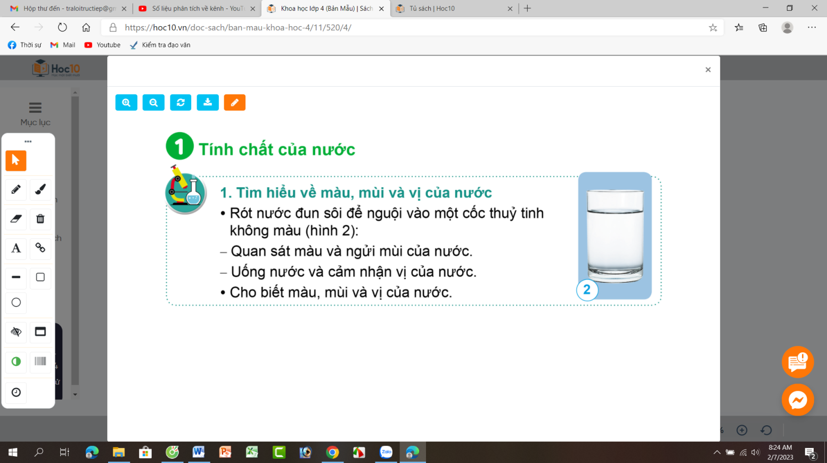  - GV mời đại diện các nhóm báo cáo kết quả thí nghiệm.  - GV nhận xét chung, kết luận:  Nước có tính chất không màu, không mùi, không vị. | - Đại diện các nhóm nhận các dụng cụ thí nghiệm.  -Tiến hành thực hiện thí nghiệm theo yêu cầu của giáo viên.  - Ghi kết quả thảo luận ra phiếu học tập:  + Màu của nước: Không có màu.  + Vị của nước: Không có vị.  + Mùi của nước: Không có mùi.  - Các nhóm báo cáo kết quả thí nghiệm, nhóm khác nhận xét.  - 2-3 HS nhắc lại tính chất của nước
Thí nghiệm 2: Tim hiểu về hình dạng của nước. (Làm việc chung cả lớp)  - GV chuẩn bị 1 số chai, lọ, li có hình dạng khác nhau và nước sôi để nguội.  - Tiến hành: GV mời 1 HS lên trước lớp thực hiện thí nghiệm theo hướng dẫn của GV (HS rót nước vào các dụng cụ nói trên).  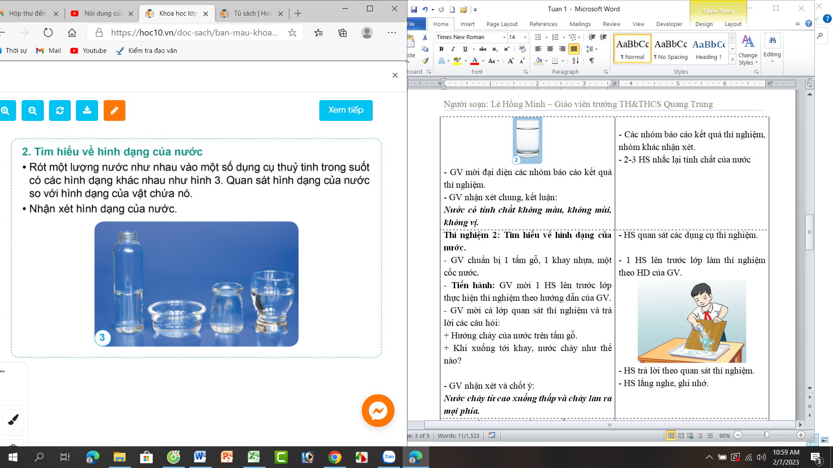  - GV mời cả lớp quan sát thí nghiệm và trả lời câu hỏi:  + Nhận xét về hình dạng của nước?  - GV nhận xét và chốt ý:  Nước không có hình dạng nhất định. | - HS quan sát các dụng cụ thí nghiệm.  - 1 HS lên trước lớp làm thí nghiệm theo HD của GV.  - HS trả lời theo quan sát thí nghiệm:  + Nước ở mỗi đồ vật thì có hình dạng theo đồ vật đó.  - HS lắng nghe, ghi nhớ.
Thí nghiệm 3: Tìm hiểu về hướng nước chảy (làm việc chung cả lớp)  - GV chuẩn bị 1 tấm nhựa, 1 khay, một cốc nước.  - GV chuẩn bị 1 tấm nhựa, 1 khay, một cốc nước.  - Tiến hành: GV mời 1 HS lên trước lớp thực hiện thí nghiệm theo hướng dẫn của GV: Dựng tấm nhựa lên phía dưới đặt khay vào để hứng nước. Đổ nước từ trên tấm gỗ như hình vẽ.  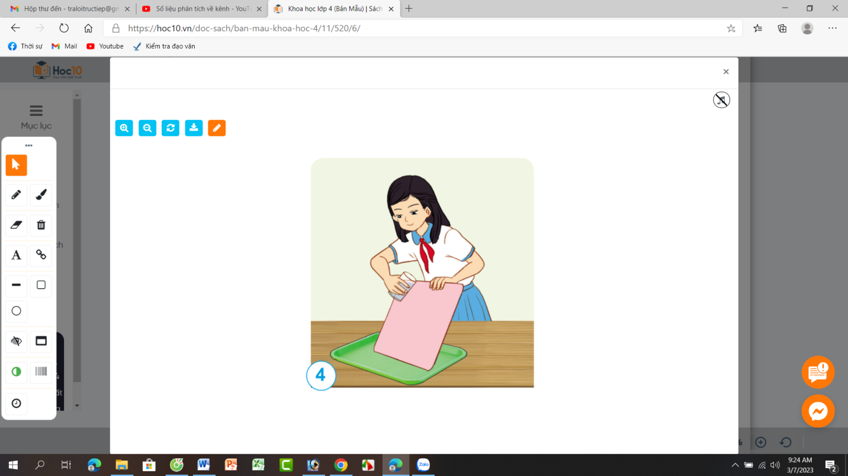  - GV mời cả lớp quan sát thí nghiệm và trả lời các câu hỏi:  + Hướng chảy của nước trên tấm gỗ.  + Khi xuống tới khay, nước chảy như thế nào?  - GV nhận xét và chốt ý:  Nước chảy từ cao xuống thấp và chảy lan ra mọi phía. | - HS quan sát các dụng cụ thí nghiệm.  - GV chuẩn bị 1 tấm nhựa, 1 khay, một cốc nước.  - 1 HS lên trước lớp thực hiện thí nghiệm theo hướng dẫn của GV.  - Cả lớp quan sát thí nghiệm và trả lời các câu hỏi:  + Hướng chảy của nước trên tấm nhựa.  + Khi xuống tới khay, nước chảy như thế nào?
Thí nghiệm 4: Tìm hiểu về tính thấm của nước (làm việc nhóm 4)  - GV chuẩn bị dụng cụ thí nghiệm: cốc thủy tinh, vải sạch, ni lông và nước. (Số lượng đủ cho các nhóm)  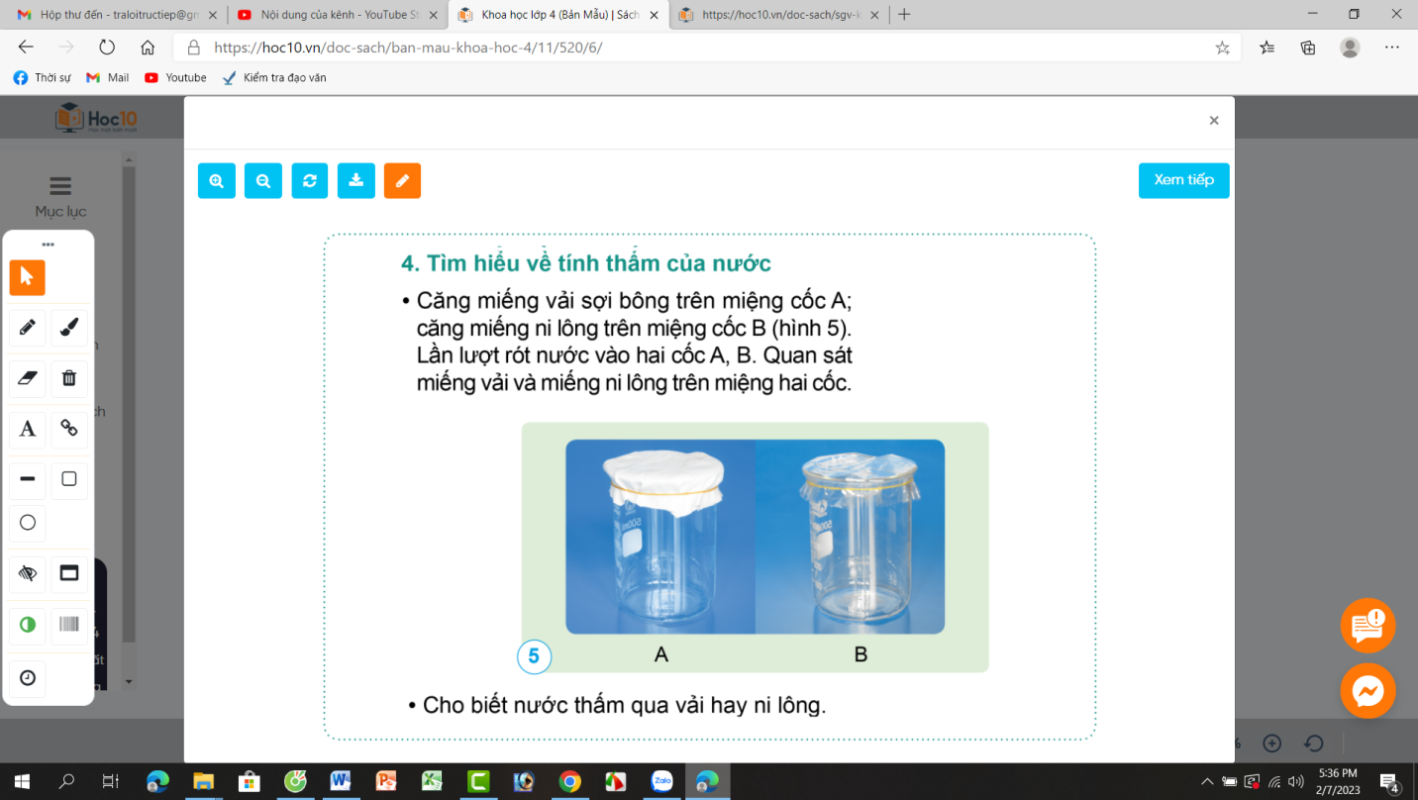  - Mời HS làm thí nghiệm theo nhóm 4:  + Căng miếng vải lên miệng cố thứ nhất và miếng ni lông lên miệng cốc thứ 2.  + Lần lượt rót nước vào hai cốc và quan sát miếng vải và miếng ni lông trên 2 cốc.  + Cho biết nước thấm qua vải hay ni lông.  - GV mời các nhóm báo cáo kết quả.  - Mời các nhóm khác nhận xét, bổ sung.  - GV nhận xét chung, chốt nội dung thí nghiệm:  Nước thấm qua một số chất. | - HS quan sát các dụng cụ thí nghiệm.  - HS HS làm thí nghiệm theo nhóm 4: Thảo luận và thực hiện theo yêu cầu của GV.  - Các nhóm báo cáo kết quả:  + Nước thấm qua vải, nhưng không thấm qua ni lông.  - Các nhóm khác nhận xét, bổ sung.  - HS lắng nghe, ghi nhớ
Thí nghiệm 5: Tìm hiểu vê tính chất hòa tan của nước (làm việc chung cả lớp)  - GV chuẩn bị dụng cụ thí nghiệm: 3 cốc thủy tinh, 3 thìa, muối ăn, cát, đường, nước.  - Mời 3 HS lên làm thí nghiệm trước lớp: đổ lượng nước như nhau vào 3 cốc nước, cho 1 thìa đường vào cốc 1, 1 thìa muối ăn vào cốc 2 và 1 thìa cát sạch vào cốc 3 như hình rồi khuấy đều.  - GV mời cả lớp cùng quan sát thí nghiệm và cho biết: Nước hòa tan và không hòa tan được chất nào?  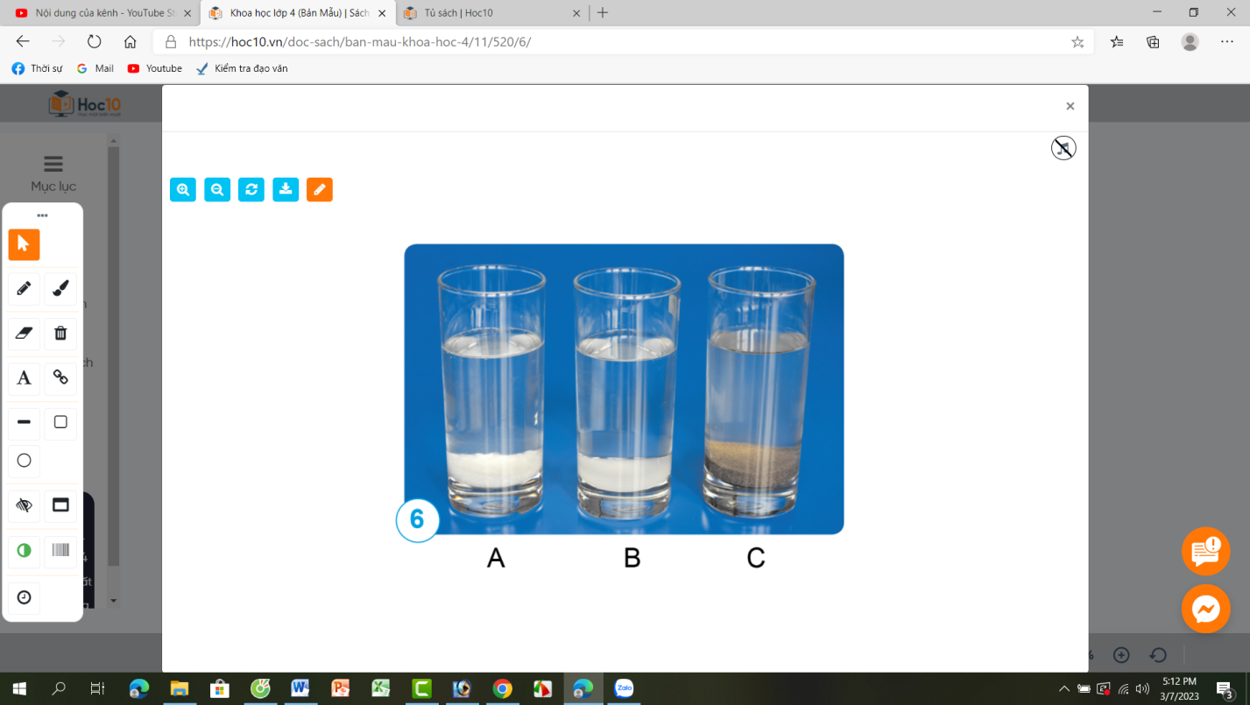  - GV nhận xét, chốt nội dung:  Nước hòa tan một số chất. | - HS quan sát các dụng cụ thí nghiệm.  - Cả lớp quan sát 3 bạn làm thí nghiệm.  - HS xung phong trả lời câu hỏi:  Nước hòa tan muối và đường. Nước không hòa tan cát.  - HS lắng nghe, ghi nhớ
Tổng kết thí nghiệm:  - Qua các thí nghiệm đã làm, chúng ta có thể nêu được một số tính chất của nước là gì?  + GV nhận xét, tuyên dương và chốt nội dung  - Nước có tính chất không màu, không mùi, không vị và không có hình dạng nhất định. Nước chảy từ cao xuống thấp và chảy lan ra mọi phía. Nước hòa tan một số chất. | - HS trả lời cá nhân theo hiếu biết cảu mình qua quan sát các thí nghiệm.  + Nước có tính chất không màu, không mùi, không vị và không có hình dạng nhất định.  + Nước chảy từ cao xuống thấp và chảy lan ra mọi phía.  + Nước hòa tan một số chất.
Hoạt động 2: Mỗi hình dưới đây thể hiện ứng dụng tính nào của nước. (sinh hoạt nhóm 2)  - GV giới thiệu các bức tranh:  - GV mời các nhóm thảo luận nhóm 2 và chỉ ra mỗi hình ứng dụng tính chát nào của nước.  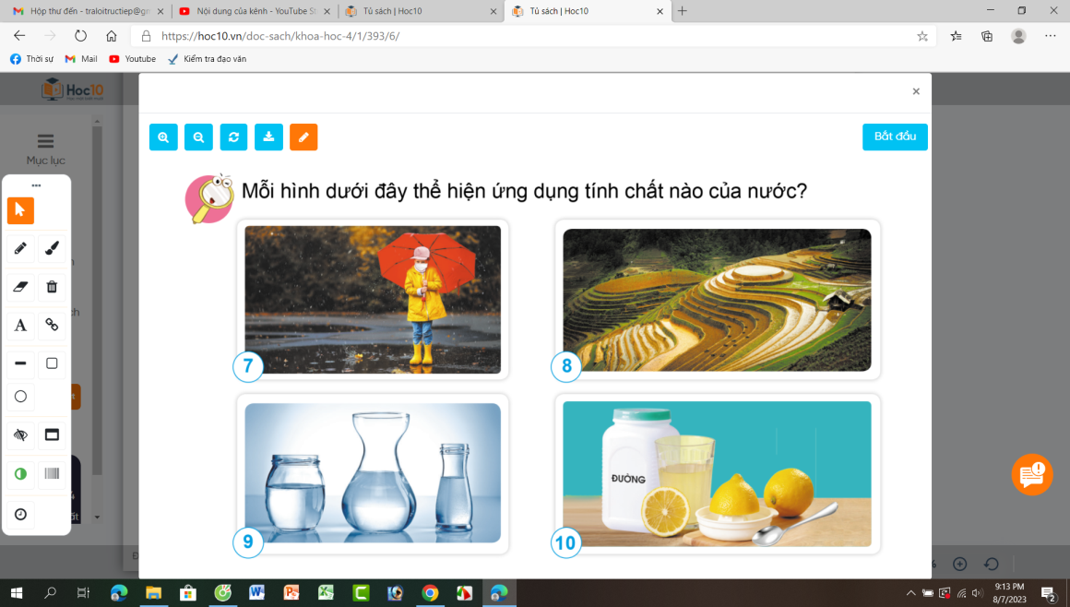  - GV mời đại diện các nhóm báo cáo kết quả  - GV mời các nhóm nhận xét bổ sung.  - GV nhận xét tuyên dương. | - HS quan sát tranh.  - Các nhóm tiến hành thảo luận nhóm 2.  + Hình 7: nước không thấm nilông làm ô và nước chảy từ cao xuống thấp.  + Hình 8: Nước chảy từ cao xuống thấp.  + Hình 9: Nước không có hình dạng nhất định.  + Hình 10: Nước hòa tan một số chất.  - Các nhóm báo cáo kết quả.  - Các nhóm nhận xét bổ sung.  - HS lắng nghe, rút kinh nghiệm.
2. Hoạt động luyện tập:
- Mục tiêu:
+ Vận dụng được tính chất của nước vào một số tình huống đơn giản.
+ Rèn luyện kĩ năng quan sát, hoạt động trải nghiệm, qua đó góp phần phát triển năng lực khoa học.
- Cách tiến hành:
Hoạt động 2: Luyện tập. (sinh hoạt nhóm 4)  1. Nếu em có một đôi giày vải và một đôi ủng bằng cao su thì khi trời mưa, em sẽ cọn đi đôi nào, vì sao?  2. Nêu thêm ví dụ về ứng dụng tính chất của nước ở gia đình và địa phương em.  - GV mời 1 HS đọc yêu cầu bài.  - GV mời cả lớp sinh hoạt nhóm 4, cùng nhau thảo luận và ghi kết quả vào phiếu học tập.  - GV Mời các nhóm báo cáo kết quả.  - GV nhận xét tuyên dương. | - 1 HS đọc yêu cầu bài.  - Cả lớp sinh hoạt nhóm 4, ghi nội dung vào phiếu học tập.  1. Khi đi trời mưa, em sẽ chọn đôi ủng bằng cao su vì giày vải ngấm nước nên sẽ không đi được.  2. Một số ví dụ:  + Dùng nước để hòa thuốc uống và một số chất vi nước hòa tan một số chất.  + Đổ nước vào chum, vại các đồ dùng khác vì nước không có hình dạng nhất định.  + giặt quần áo cho sạch vì nước ngấm vào vải.  - Các nhóm báo cáo kết quả thảo luận.
GV kết luận bài học :  Nước ở dạng lỏng trong suốt, không màu, không mùi, không vị và không có hình dạng nhất định. Nước chảy từ cao xuống thấp, lan ra khắp mọi phía, thấm qua một số vật và hòa tan một số chất. | - 2-3 HS nhắc lại.
4. Vận dụng trải nghiệm.
- Mục tiêu:
+ Củng cố những kiến thức đã học trong tiết học để học sinh khắc sâu nội dung.
+ Vận dụng kiến thức đã học vào thực tiễn.
+ Tạo không khí vui vẻ, hào hứng, lưu luyến sau khi học sinh bài học.
- Cách tiến hành:
- GV tổ chức trò chơi “Hoa đẹp bốn phương”  + GV chuẩn bị một số hoa bằng giấy màu.  + Chia lớp thành các nhóm. Và cùng thi một lượt tỏng thời gian 2 phút.  + Các nhóm thi nhau đưa ra những vật nước có thể hòa tan, nước không hòa tan. Mỗi lần đưa ra câu đúng sẽ được nhận 1 hoa dán vào vị trí nhóm. Sau 2 phút, nhóm nào nhiều hoa nhất nhóm đó thắng cuộc.  - Nhận xét sau tiết dạy, dặn dò về nhà. | - Học sinh lắng nghe yêu cầu trò chơi.  - HS tham gia trò chơi

